Расписание занятий в школе «А-Элита»
на период с 10.10.2017 г. по 12.10.2017 г.
Английский язык
Дата | Время
10.10.2017 г.  (вторник) | 08.30-10.00 | Тема: Мода и дизайн.  Виноградова С.А., к.ф.н.  Место проведения: г. Мурманск, ул. Коммуны, д. 9, ауд. 407  (Мурманский арктический государственный университет)
 | 10.15-11.45 | Тема: Мода и дизайн.  Путистина О.В., к.п.н.  Место проведения: г. Мурманск, ул. Коммуны, д. 9, ауд. 407  (Мурманский арктический государственный университет)
 | 12.00-13.30 | Тема: Мода и дизайн.  Путистина О.В., к.п.н.  Место проведения: г. Мурманск, ул. Коммуны, д. 9, ауд. 407  (Мурманский арктический государственный университет)
11.10.2017 г.  (среда) | 08.30-10.00 | 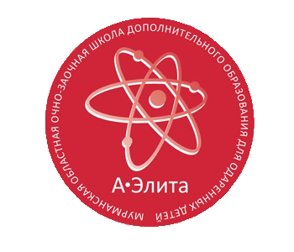  Тема: Грамматика повышенной сложности.  Тюркан Е.А., к.ф.н.  Место проведения: г. Мурманск, ул. Коммуны, д. 9, ауд. 405  (Мурманский арктический государственный университет)
 | 10.15-11.45 | Тема: Грамматика повышенной сложности.  Тюркан Е.А., к.ф.н.  Место проведения: г. Мурманск, ул. Коммуны, д. 9, ауд. 405  (Мурманский арктический государственный университет)
 | 12.00-13.30 | Тема: Грамматика повышенной сложности.  Тюркан Е.А., к.ф.н.  Место проведения: г. Мурманск, ул. Коммуны, д. 9, ауд. 405  (Мурманский арктический государственный университет)
12.10.2017 г.  (четверг) | 08.30-10.00 | Тема: Взаимоотношения в семье и социуме.  Закон и порядок (чтение)  Квасюк Е.Н., к.п.н.  Место проведения: г. Мурманск, ул. Коммуны, д. 9, ауд. 422  (Мурманский арктический государственный университет)
 | 10.15-11.45 | Тема: Взаимоотношения в семье и социуме.  Закон и порядок (лексика)  Квасюк Е.Н., к.п.н.  Место проведения: г. Мурманск, ул. Коммуны, д. 9, ауд. 422  (Мурманский арктический государственный университет)
 | 12.00-13.30 | Тема: Взаимоотношения в семье и социуме.  Закон и порядок (написание эссе/письма)  Квасюк Е.Н., к.п.н.  Место проведения: г. Мурманск, ул. Коммуны, д. 9, ауд. 422  (Мурманский арктический государственный университет)

Региональный координационный центр по работе с одарёнными детьми

Тел.: (8152) 43-46-70, 41-17-16

Электронная почта: rkcod@laplandiya.org

Интернет сайт: http://www.laplandiya.org

Информационно-образовательный интернет-портал «Одарённые дети»

http://www.talented51.ru

